














































MONTAJE Y MANTENIMIENTO DE SISTEMAS Y COMPONENTES INFORMÁTICOS
Guión de prácticas

PRÁCTICA 2
INTEGRANTES:
- Ricardo Batista Diaz
- Javier Besada Soallerio
- Gabriel Graña Brea
- Cristian Celso Iglesias Rodriguez
- Rolando Raul Ocaña Parra
- Nicolas Matias Primory Pucheta







l objetivo de esta práctica es familiarizarse con el proceso de acceso y configuración de la BIOS en una placa base ASRock G31M-GS. A través de esta actividad, los participantes obtendrán conocimientos prácticos sobre la interfaz de
E
la BIOS, sus funciones y la forma de personalizar diversos ajustes relacionados con el hardware.

MATERIALES:
- Ordenador de escritorio con placa base ASRock G31M-GS.
- Periféricos (pantalla y teclado).

ACCESO A LA BIOS:

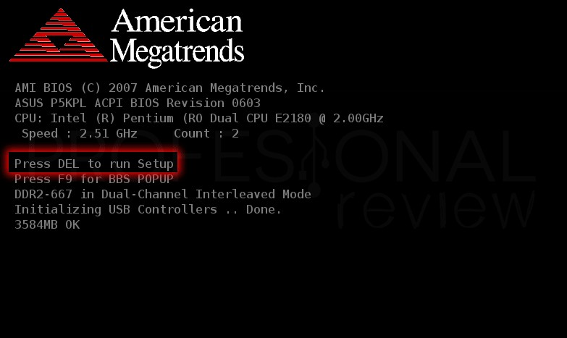
- Encienda el sistema y observe las indicaciones en la pantalla para acceder a la BIOS durante el proceso de arranque.
- Acceda a la interfaz de la BIOS de la placa base ASRock G31M-GS.
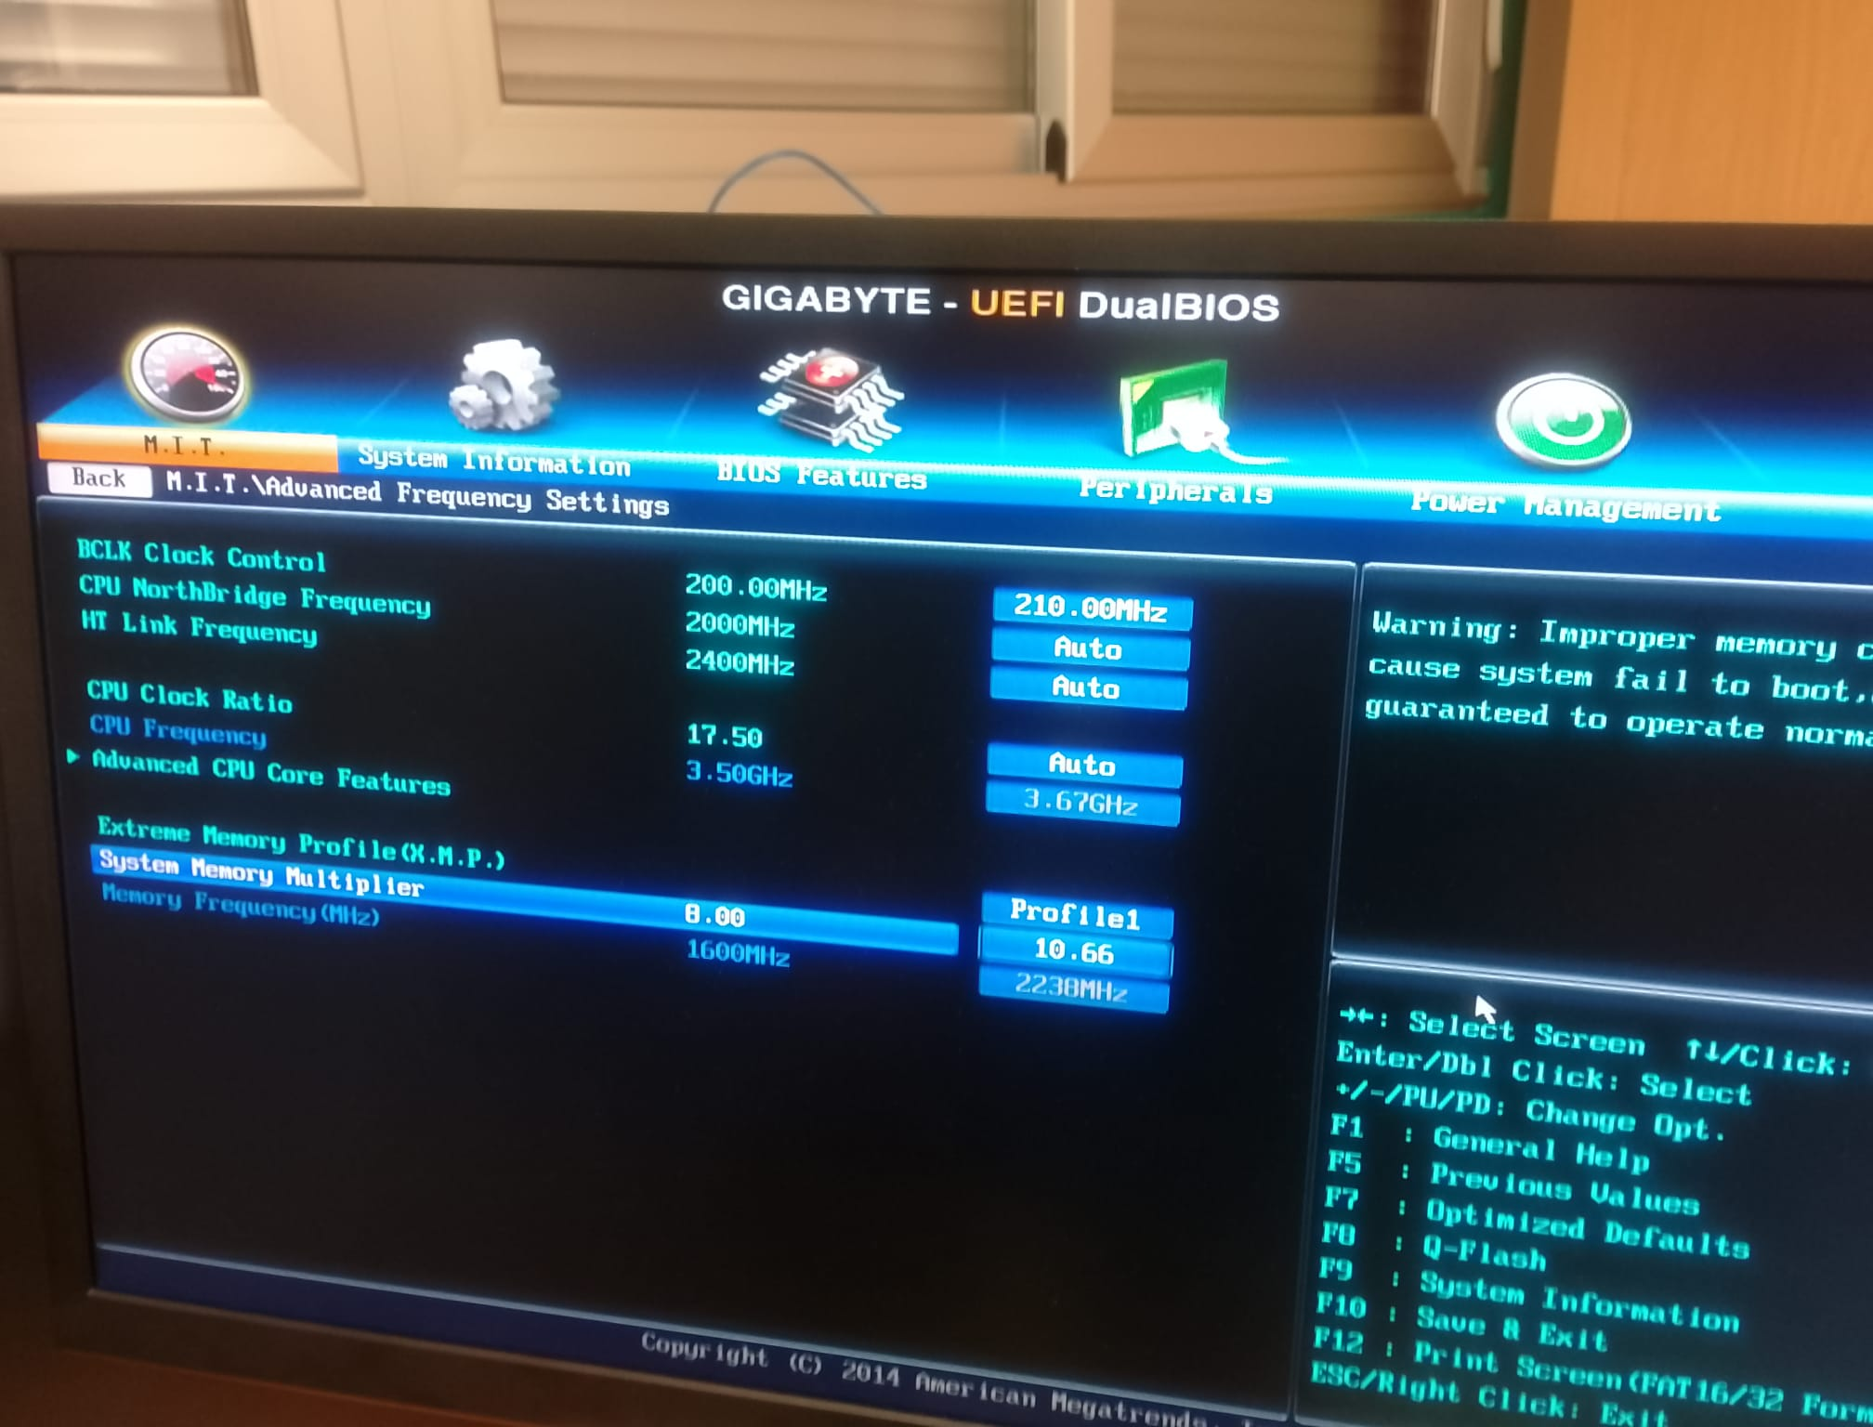

EXPLORACIÓN DE LA INTERFAZ:

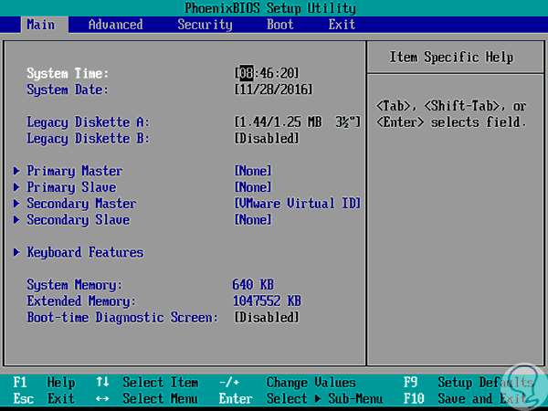
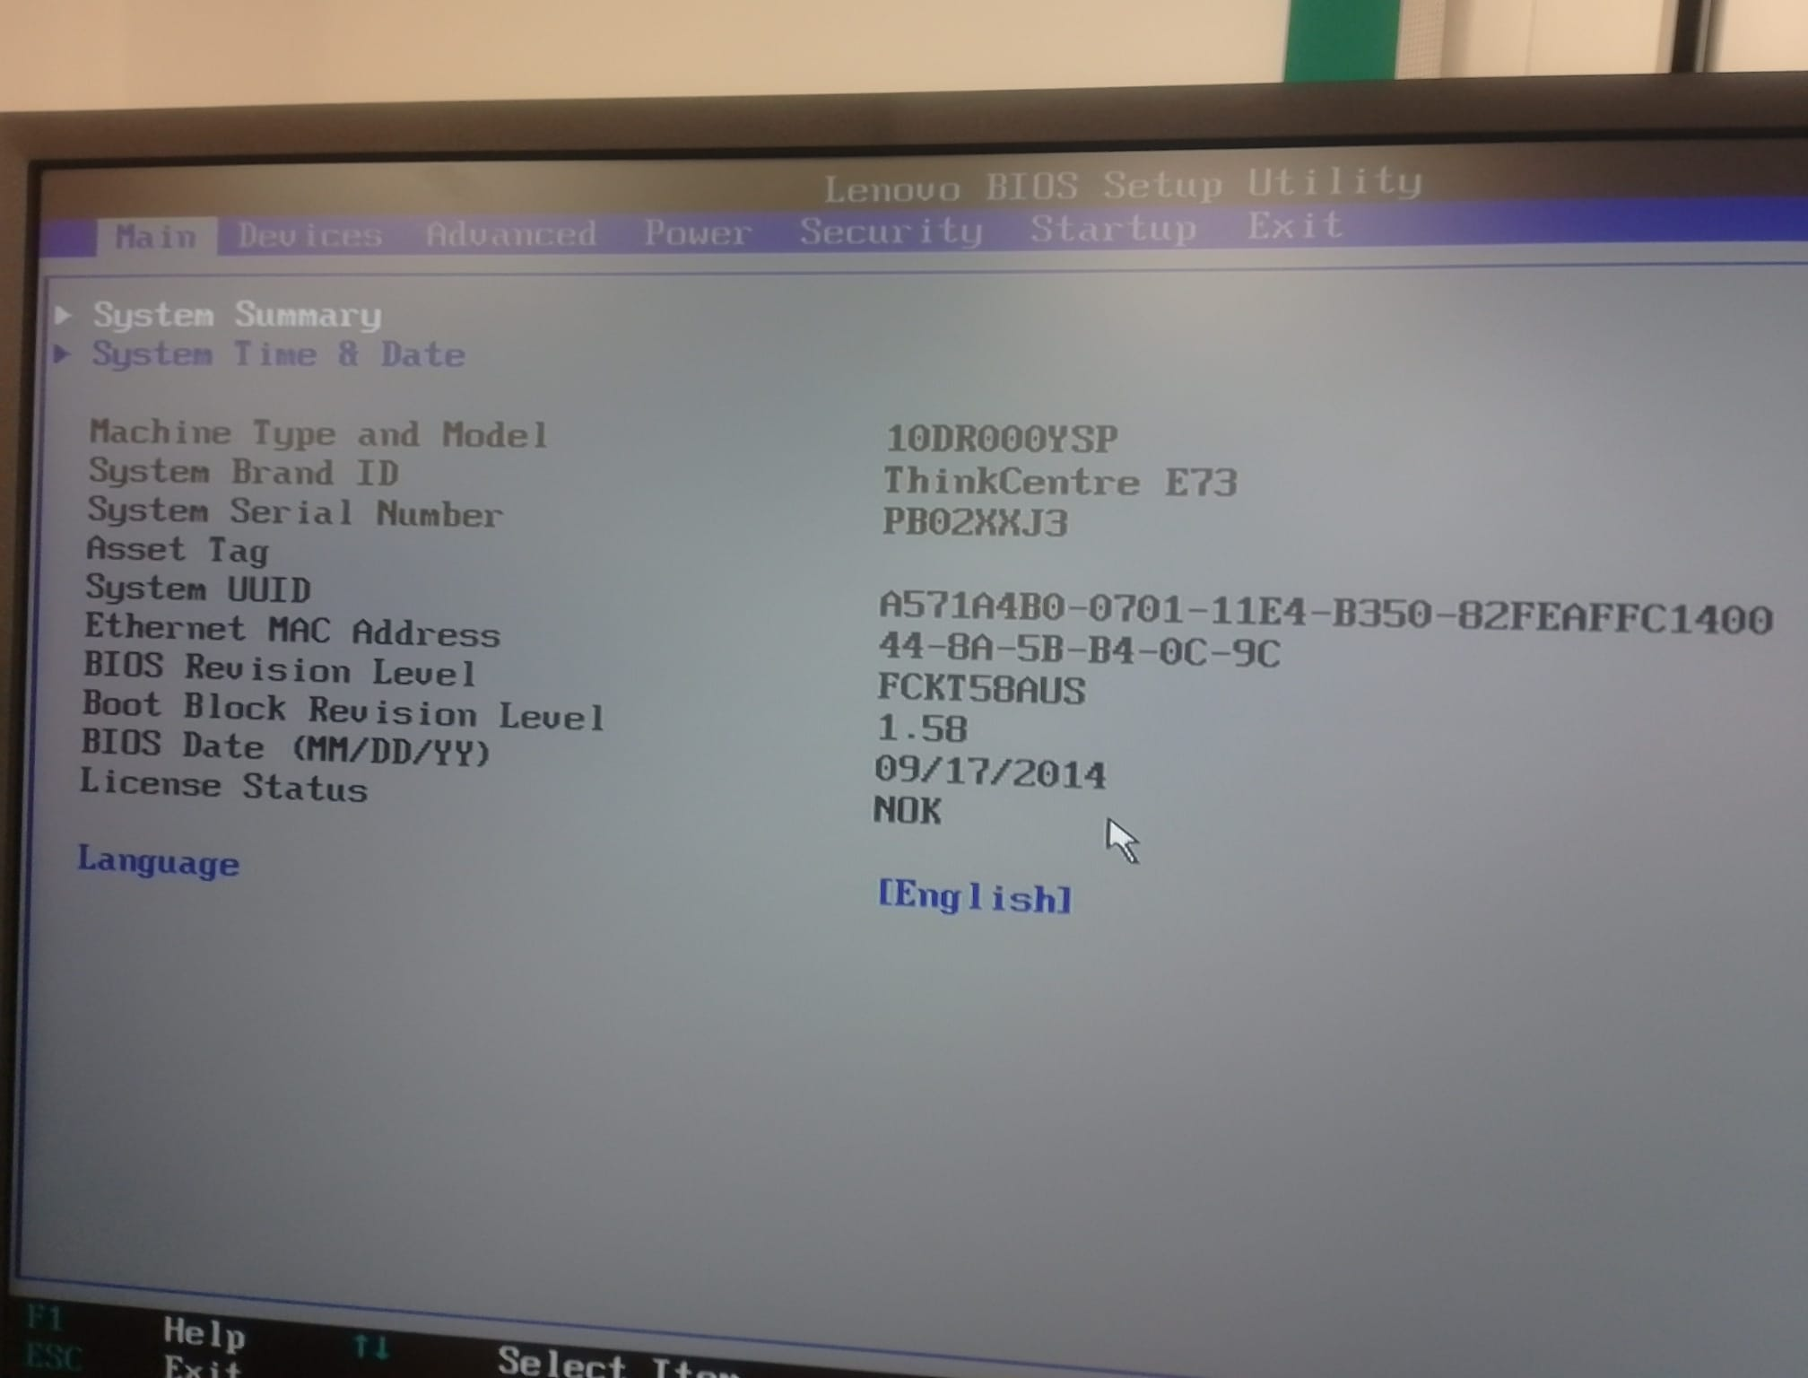
  - Explore las diferentes pestañas y secciones dentro de la BIOS.

  - Identifique y tome nota de las opciones clave relacionadas con la configuración del
hardware. Indica las secciones que ofrece y a modo general qué podemos configurar en cada una de ellas:
MAIN → Se configura fecha , hora e idioma
DEVICE → Se configura el panel frontal , panel trasero , los SATA , controladores , Ethernet-IPV4-IPV6 , PCIExpress
ADVANCED → Se configura la tecnologia multihilos , nucleos y tecnologia intel de virtualizacion y la tecnologia speed
POWER → Se configura la eficiencia energetica , la velocidad de los ventiladores
SEGURITY → Se configura las contraseñas de usuario para proteger el acceso a la BIOS , configuracion de arranque seguro , puedes volver a una version anterior de la BIOS
STARTUP → Se configura desde que parte del ordenador quieres arrancar
EXIT → Sirve para salir y ademas guardar , descartar y resetear los valores por defecto de la BIOS.

AJUSTES BÁSICOS:

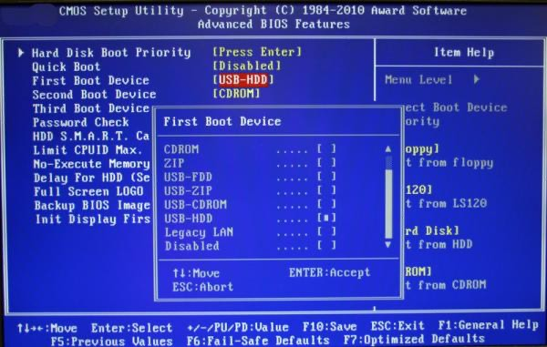
  - Fecha y Hora: Configure la fecha y la hora del sistema para asegurarse de que estén actualizadas.
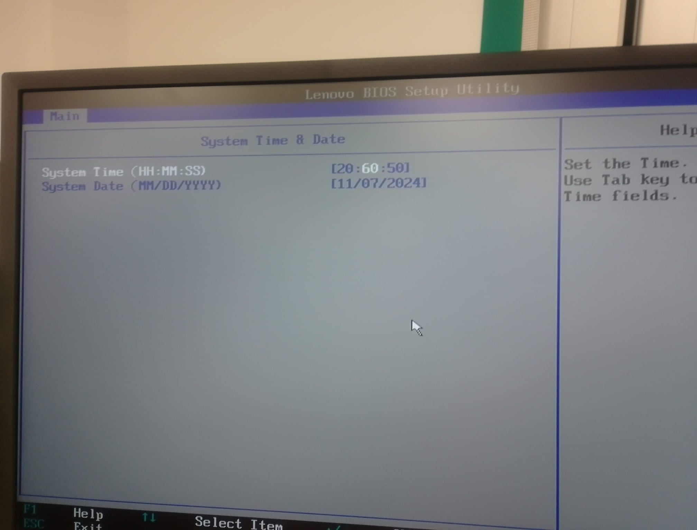
  - Orden de Arranque: Explore y modifique el orden de arranque según las necesidades. Esto es útil si se tienen varios dispositivos de almacenamiento.
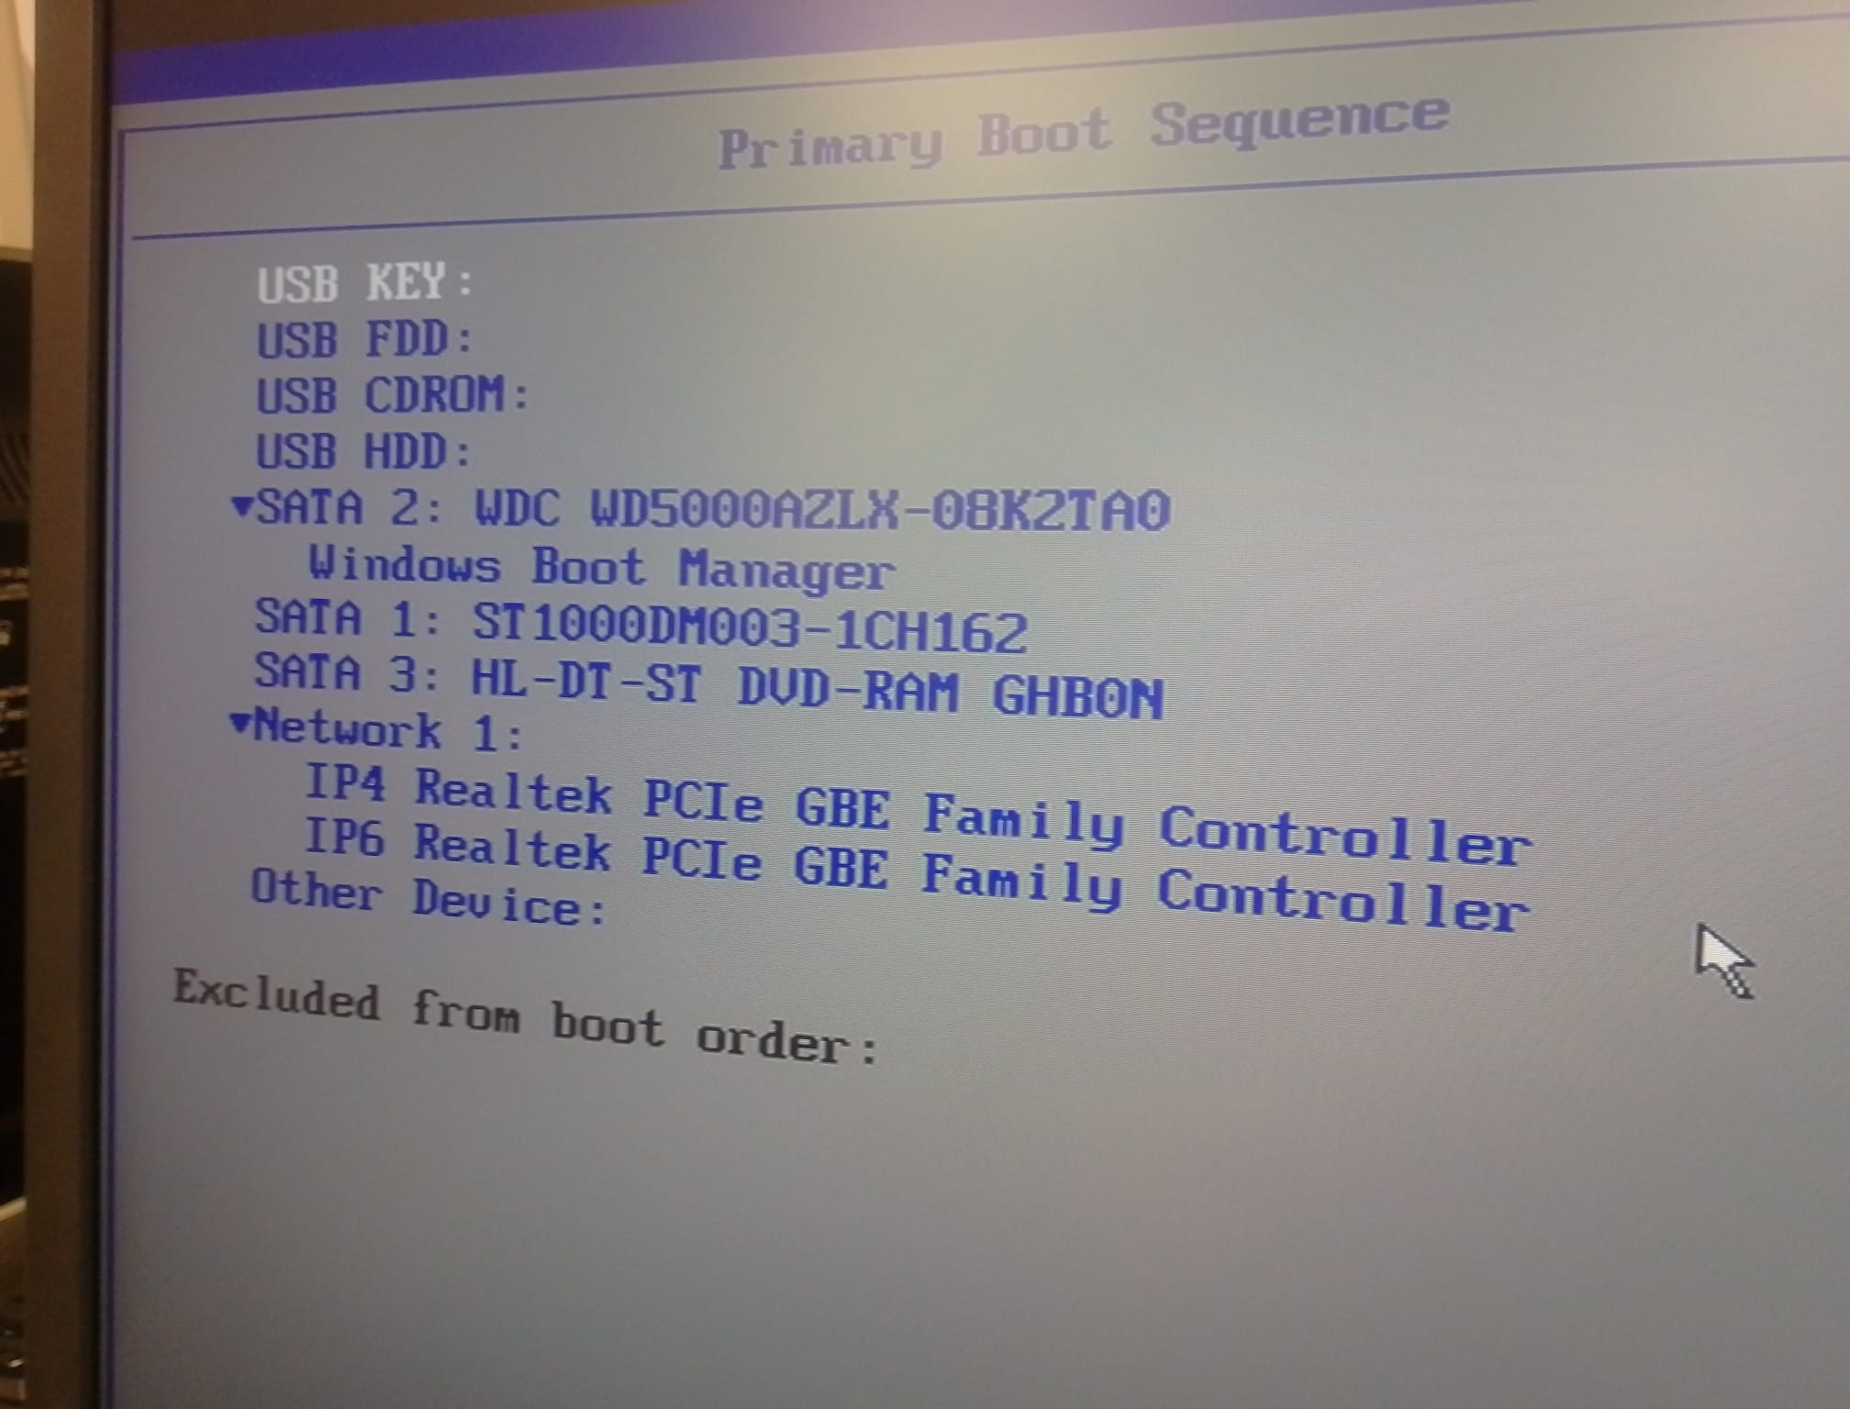
Configura el sistema para priorizar el arranque a través de dispositivos externos USB, seguido de CDROM (en caso de tenerlo) y finalmente del HDD.

CONFIGURACIÓN AVANZADA:

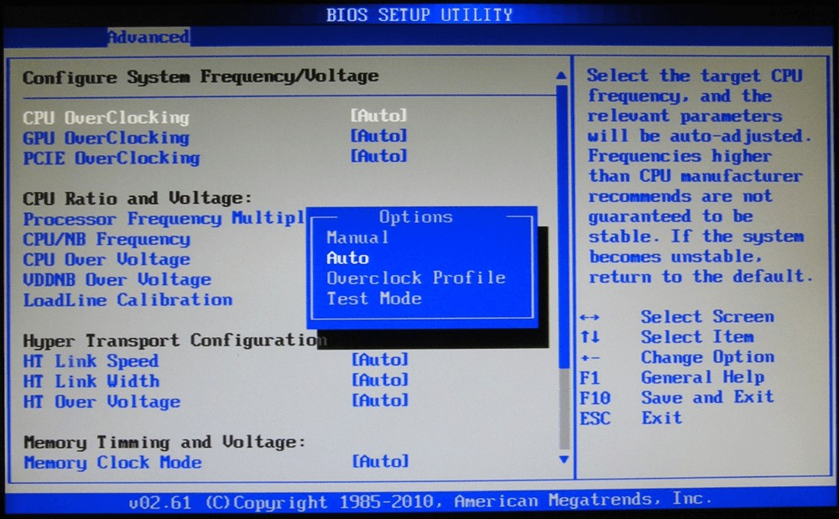
- Configuración de la CPU: Verifique las opciones relacionadas con la CPU, como la frecuencia y la velocidad del reloj. Dependiendo de las necesidades y
características del procesador, puede haber opciones de overclocking que
podrían explorarse.
Configuración de la Memoria RAM: Ajuste la configuración de la memoria RAM, como la frecuencia y los tiempos de latencia. Esto puede influir en el rendimiento
general del sistema.
Configuración del Bus y PCI Express: Examine las opciones relacionadas con el
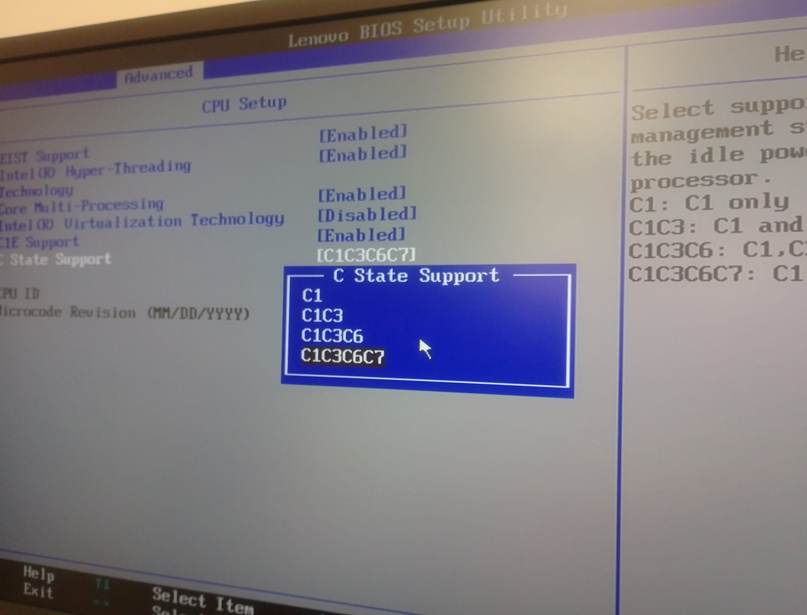
bus del sistema y la configuración PCI Express. Estas configuraciones pueden ser cruciales para garantizar la compatibilidad y el rendimiento de los dispositivos conectados a la placa base.

SEGURIDAD Y CONTRASEÑAS:
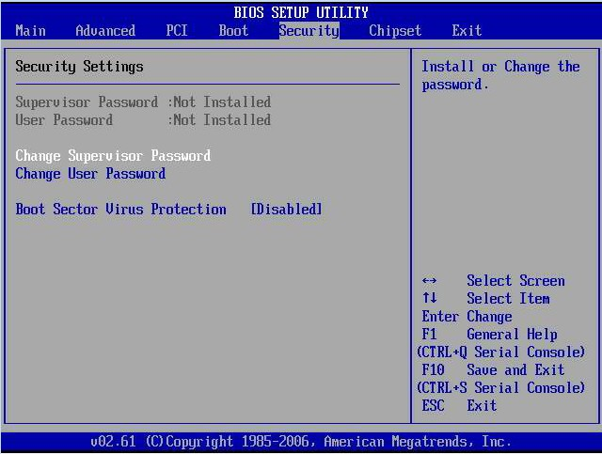
- Contraseñas de Usuario: Configure contraseñas de usuario para proteger el acceso a la BIOS y, por ende, al sistema. Esto agrega una capa adicional de
seguridad.
- Configuración de Arranque Seguro (si está disponible): Si la placa base admite la función de arranque seguro (Secure Boot), explore y configure esta opción para
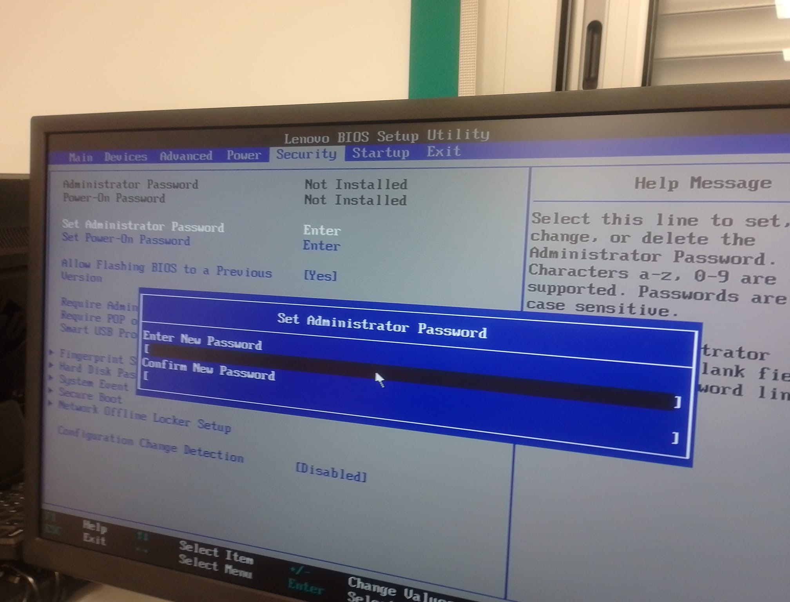
garantizar que solo se inicien sistemas operativos firmados digitalmente.

GESTIÓN DE ENERGÍA:
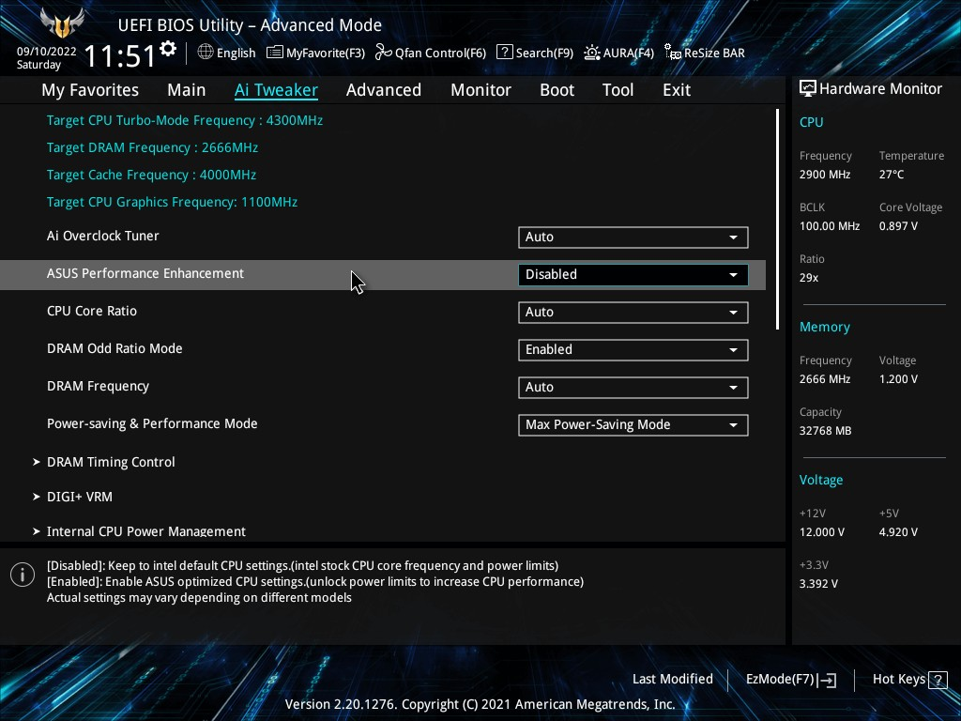
  - Configuración de Administración de Energía: Explore las opciones de administración de energía para ajustar la configuración del ahorro de energía y el
rendimiento del sistema. Esto puede ser relevante para equipos que buscan un equilibrio entre rendimiento y eficiencia energética.

6. MONITORIZACIÓN DEL HARDWARE:

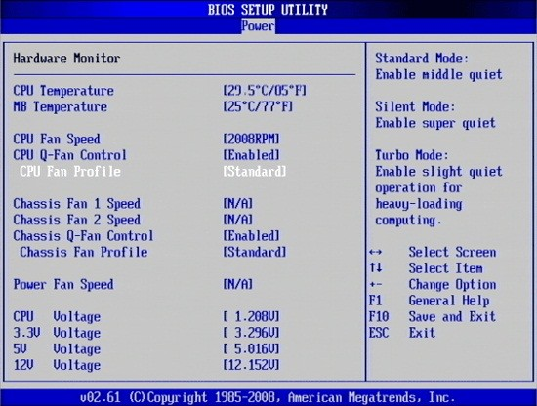
- Temperaturas y Voltajes: Verifique las lecturas de temperatura y voltaje del hardware. Algunas placas base permiten ajustar las configuraciones de control de velocidad del ventilador según las temperaturas.
